LA BARBE BIÈRE
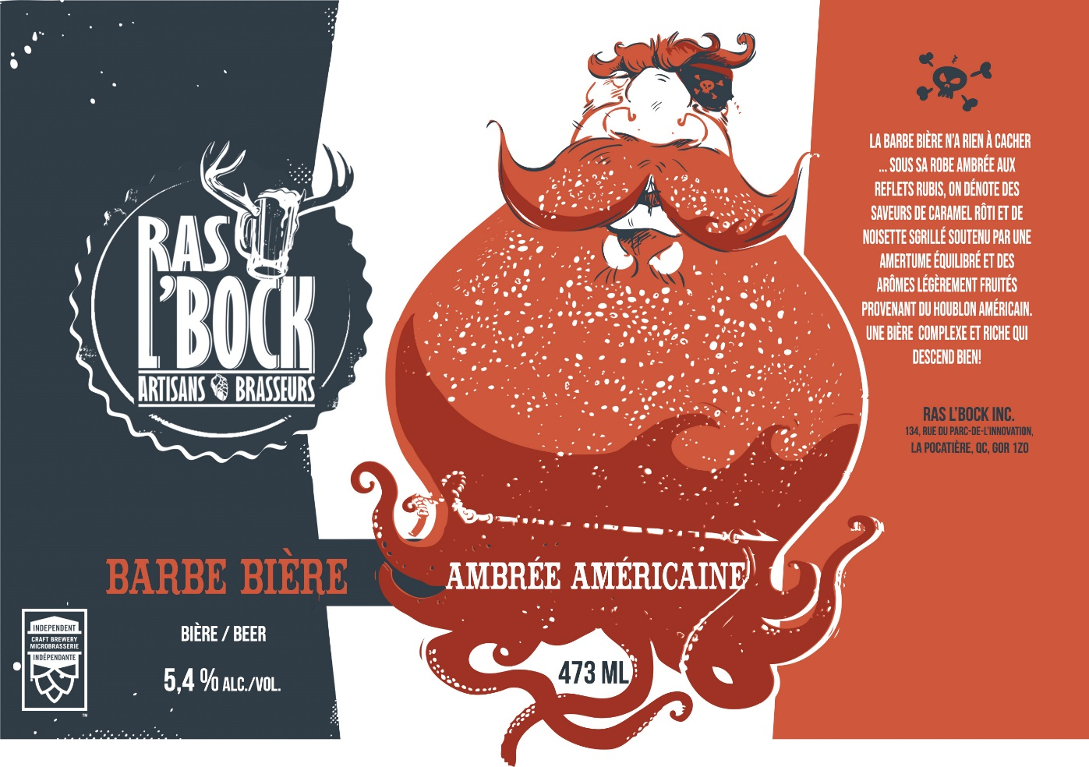
Style : Rousse Ambré Américaine 5,4%
La Barbe Bière n'a rien à cacher... sous sa robe ambrée aux reflets rubis, on dénote des saveurs de caramel rôti et de noisettes grillés soutenues par une amertume équilibrée et des arômes légèrement fruités provenant du houblon américain. Une bière complexe et riche qui descend bien.

